Del 24 al 26 de Novembre de 2020
Bon dia famílies.
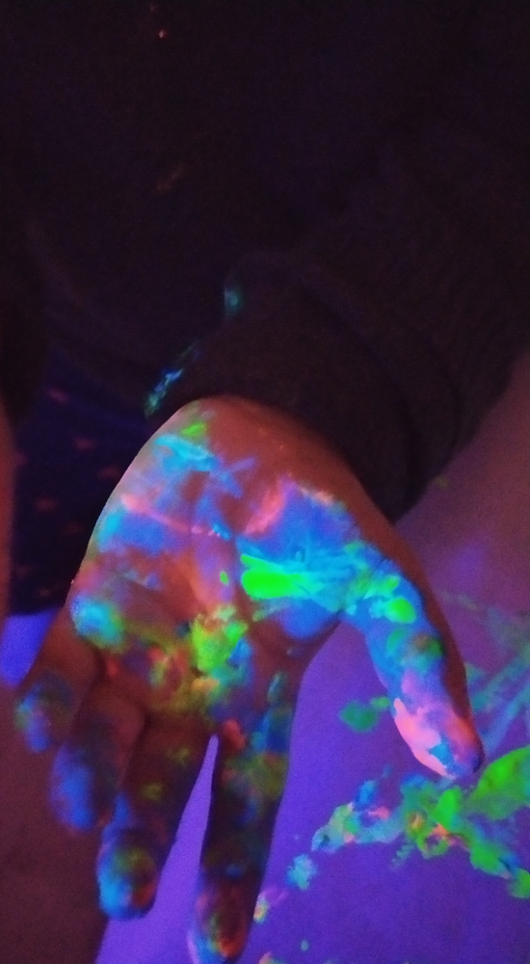Ja hem tornat a l’escola després d’uns dies del confinament inesperat però estem molt contentes de que ningú hagi sortit positiu.
Aquesta setmana hem estat gaudint tots els dies de diverses propostes de llum. Ens fascina la llum de Neó. Els fluorescents de llum de Neó creen un ambient màgic, la realitat, tal i com la coneixem, es transforma; els blancs prenen protagonisme i tot allò que es fluorescent o fosforescent brilla en la foscor.
Aquí teniu una petita mostra de les nostres creacions:
